# Madera o agua

12 05 1 madera 12 05 2 agua

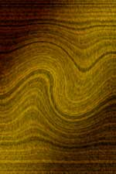                  

1. Crear una imagen de 400x600 píxeles, modo RGB,f ondo blanco  
     
   2. Seleccionar Herramienta Degradado Lineal con una muestra de tres colores y aplicar diagonalmente (los colores determinan el tipo de textura: madera, agua, etc)

Marrón: 894D1F – BF6725 - 894D1F

Azul: 0,0,102 – 0,204,204 – 0,0,102

3. Aplicar Filtro - Textura - Granulado:37,1,horizontal

4. Aplicar Filtro a Distorsionar a Molinete: 119 (para madera)

4 bis. Aplicar Filtro-->Distorsionar-->Ondas marinas: valor 9 en ambos parámetros (para agua)